Crème brûlée aux olives noires
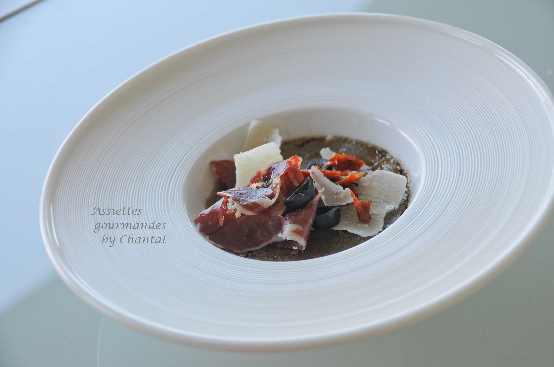
Ingrédients (pour 20 amuse-bouche):
5 jaunes, 70 gr de sucre, 450gr de crème Fleurette, 60 gr de lait, 300 gr olives noires , 6 anchois marinés à l'huile
Quelques tomates confites,copeaux de Parmesan, jambon (facultatif)
Préparation:
Mélanger les jaunes d'oeufs, la crème, le sucre et le lait. Verser dans un Blender et ajouter les olives (en réserver quelques-unes pour la déco) et les anchois; ajouter éventuellement une pincée de fleur de sel. Mixer finement.
Répartir dans des contenants et enfourner 1h à 90 °C (la cuisson varie suivant la grandeur des contenants)
Laisser refroidir et réserver au frigo.
Avant de servir, saupoudrer de sucre, chauffer à l'aide d'un chalumeau afin de caraméliser la surface.
Ajouter un pétale de tomate confite, du Parmesan, des olives noires coupées en morceaux et du jambon pour une entrée plus conséquente...

www.assiettesgourmandes.fr

